Тема 3. Методы и методические приемы обучения

Методы обучения и методические приемы (логические, организационные, технические). Понятие «методы обучения». Характеристика общих методов обучения (объяснительно-иллюстративный, репродуктивный, проблемное изложение изучаемого материала, частично-поисковый или эвристический метод, исследовательский метод). Условия применения репродуктивных методов для решения различных дидактических задач. Частные (конкретные) методы. Функции методов обучения в учебно-воспитательном процессе (обучающая, развивающая, воспитывающая, побуждающая, контролирующая). Система методов и методических приемов обучения биологии (по Верзилину Н.М., Корсунской В.М.), основные закономерности представленной модели. Выбор методов обучения биологии. Значение методов для активизации познавательной деятельности и оптимизации учебного процесса.
Особенности и условия применения словесных, наглядных, практических методов. Условия эффективного применения на уроках биологии лекции, рассказа, объяснения, беседы.
Организация и виды самостоятельной работы учащихся (наблюдение, эксперимент, физический труд, работа с учебником, работа с книгой для чтения). Постановка эксперимента и организация наблюдения. Особенности учебного исследования, его организация: постановка проблемы, выбор рабочих гипотез, поиск решения, формулировка выводов. Правильная организация работы с учебником, с книгой для чтения, физического труда; значение для учебного процесса.
Приемы использования наглядных пособий и технических средств обучения. Понятие «средства обучения», их функции. Основные и вспомогательные средства обучения, их функции. Характеристика групп средств обучения: книжный комплекс, комплекс наглядных пособий, комплекс учебного оборудования, слово учителя. Дидактические требования к наглядным пособиям. Компьютер как средство обучения, общие правила его использования в учебном процессе.

1. Методы обучения и методические приемы (логические, организационные, технические)
2. Особенности общих и частных методов обучения
3. Особенности и условия применения словесных, наглядных и практических методов
4. Приемы использования наглядных пособий и технических средств обучения

1. Методы обучения и методические приемы
Методы обучения – одна из существенных и сложных проблем в методике обучения биологии. Зверев И.Д. (1983) характеризует методы обучения как «упорядоченные способы взаимосвязанной деятельности учителя и учеников, направленные на достижение целей образования».
Принципы классификации методов
Первым сделал попытку классифицировать методы обучения Б.Е. Райков в 1911 г. Он ввел так бинарную номенклатуру методов; выделил методы по характеру восприятия: словесный, наглядный и моторный, и по тому, как добывались учеником знания: иллюстративный и исследовательский.
Система методов Райкова легла в основу создания системы методов Н.М. Верзилина и Корсунской В.М. Она достаточно широко востребована в школьной практике, но не является единственной.
В настоящее время нет единой, общепризнанной и универсальной классификации методов преподавания и обучения. Это обусловлено тем, что при разработке классификации методов разными исследователями, методистами, педагогами были использованы различные подходы и принципы. Например, по дидактическим целям (Данилин М.А., Левина М.М.), по уровням познавательной деятельности (Скаткин М.Н.), по источникам знаний и логическому основанию (Верзилин Н.М., Корсунская В.М. и др.), по источникам знаний и уровню самостоятельной активности учащихся (И.Д. Зверев и др.) и т.д.
Любой из методов осуществляется и реализовывается в практике преподавания приемами. Методические приемы – это элементы того или иного метода, выражающие отдельные действия учителя и учеников в процессе преподавания. Они не имеют своей самостоятельной задачи.
Н.М. Верзилин и В.М. Корсунская (1966) разделили методические приемы на три группы: логические, организационные и технические. Часто одни и те же методические приемы входят в состав разных методов. Из всего многообразия методов и методических приемов они смоделировали целостную систему методов обучения биологии (рис.1).
Названными авторами представлены роды методов: словесные, наглядные и практические; и виды методов: беседа, рассказ, лекция, демонстрация, и др. Методические приемы завершают классификацию методов.
Многообразие методических приемов, в особенности их сочетание, показывает педагогическое мастерство учителя. Творчески работающий учитель изобретает новые приемы, трансформирует общеизвестные приемы, добиваясь лучшего образовательного и воспитательного эффекта.
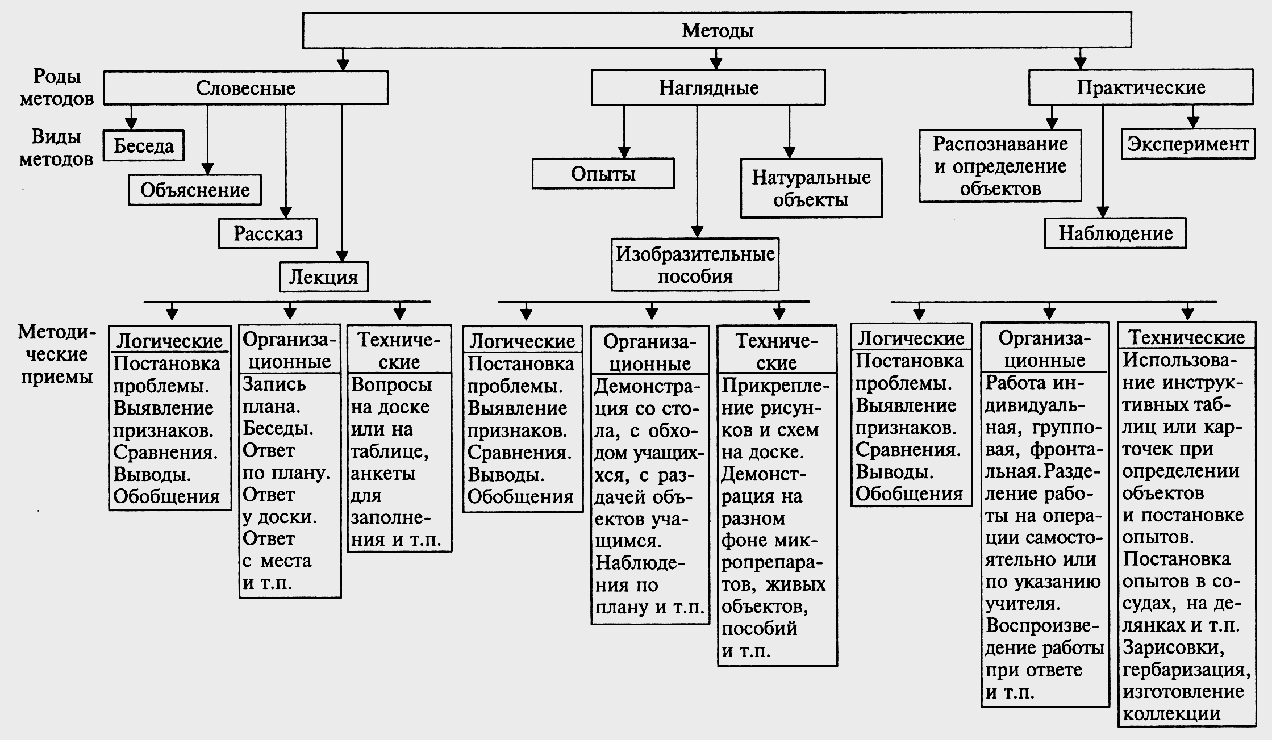
Рис.1 - Система методов и методических приемов обучения биологии (по Верзилину Н.М., Корсунской В.М.)

2. Особенности общих и частных методов обучения
В распоряжении учителя биологии есть значительное количество методов. Часть из них представляет собой общие методы обучения, разработанные дидактикой и адаптированные к обучению биологии. Перечислим общие методов обучения: объяснительно-иллюстративный; репродуктивный; проблемное изложение изучаемого материала; частично-поисковый или эвристический метод; исследовательский метод.
Другая часть – частные (конкретные) методы. В зависимости от того, какой источник знания является основным, частные методы объединяют в три группы: словесные, наглядные и практические.
Общие и частные методы переплетаются и взаимно дополняют друг друга. Практически каждый частный метод обучения может быть реализован на репродуктивном или частично-поисковом уровнях. В свою очередь, общие методы имеют конкретное проявление через определенные частные методы.
Разные методы сочетаются с преобладанием какого-либо одного или нескольких из них. Так, например, лекция может включать элементы беседы, а беседа сменяется небольшим рассказом. Но всегда один из них будет занимать ведущее положение, остальные методы – сопутствующие.
Выбор методов обучения биологии определяется: объемом и содержанием учебного материала; личностью учителя; возрастом учащихся; подготовленностью и эрудицией учащихся; микроклиматом в классе; наличием ТСО и средств наглядности; количеством учащихся в классе и их однородностью; конкретной целью и задачами, поставленными перед уроком.
Значение методов состоит в том, что, будучи выбранными соответственно содержанию учебного материала, возрасту учащихся и средств наглядности, они обеспечивают высокую усвояемость и качество знания, и оказывают воспитывающее влияние.

3. Особенности и условия применения словесных, наглядных и практических методов
К группе словесных методов относятся рассказ, беседа, объяснение, лекция, работа с учебной книгой. Здесь деятельность учителя выражается в виде слова, а деятельность учеников – обычно в виде слушания, осмысления, устных или письменных ответов.
Группу наглядных методов представляют демонстрации опытов и наглядных пособий, показ предметов в натуральном виде или в изображении (рисунок, муляж и др.). Учитель словом организует рассмотрение изучаемого объекта. А ученики, наблюдая, осмысляют его, делают выводы.
Группу практических методов в биологии представляют работы с изучаемым объектом или учебником. Их используют во время лабораторных работ, на экскурсии, в уголке живой природы, на учебно-опытном участке. На уроках, работая с раздаточным материалом или с учебником, школьники путем прямого общения с изучаемым объектом овладевают знанием.
Охарактеризуем подробнее некоторые из перечисленных методов.
Рассказ. Для рассказа характерно наличие трех составляющих: завязка, кульминация, развязка. Длительность рассказа – 10-25 мин.
Рассказ обычно используется, когда нужно воздействовать не только на ум, но и на волю, воображение, чувства учеников. Поэтому рассказ должен быть построен по законам дикции. Применяя рассказ, надо учитывать следующее: 1) соответствие излагаемых в рассказе фактов требованиям программы и научность их освещения; 2) строгий отбор конкретных фактов, которые отражают суть вопроса; 3) выделение главных мыслей рассказа; 4) образное и эмоциональное изложение; 5) ясность и выразительность речи: умение подчеркнуть мысль с помощью логических ударений.
Беседа. Беседа предполагает вопросно-ответную форму обсуждения учебного содержания, при которой происходит обмен мнениями. Участниками беседы являются учитель и ученики. Целенаправленность беседы определяется конкретным вопросом, который необходимо раскрыть, привлекая знания учеников. Заканчивается беседа выводами и обобщением. Беседа строится на известном или частично известном для учеников материале.
Беседу используют на разных этапах урока: для повторения учебного материала, для закрепления в конце урока, в начале новой темы и пр. По ходу урока учитель должен усложнить вопросы, включаемые в беседу.
При проведении беседы следует опираться на следующие методические требования: 1) грамотно и четко формулировать вопросы; 2) направлять внимание учеников на усвоение самого главного; привлекать знания учеников, полученные на предыдущих уроках, а также их жизненный опыт.
В ходе беседы нужно чередовать ответы сильных и слабых учеников. У учителя должны быть в запасе дополнительные наводящие вопросы.
Объяснение. Его часто используют на уроках биологии и во время экскурсии. Его характеризует четкое, логическое изложение учебного материала. Объяснение включает рассуждения.
Школьная лекция – это устное изложение учебного содержания в течение не менее 20-25 мин. На лекцию выносится объемный учебный материал или недостаточно хорошо изложенный в учебнике. Школьникам рекомендуется делать краткие записи и основные выводы. Лекции чаще применяются в старших классах.
Практические методы при обучении биологии отличаются большим разнообразием. Среди них – работы по распознаванию и определению объектов, проведение опытов, наблюдение за природными явлениями.
Наблюдение обеспечивается прямым изучением объекта: обследованием, измерением, препарированием и пр. Наблюдение может быть проведено на уроке, во время экскурсии, дома, в уголке живой природы и т.д.
Практические методы используются при изучении морфологического, систематического, экологического материалов. Требуют наличия определенного раздаточного материала. Их реализация требует значительного времени.

4. Приемы использования наглядных пособий и ТСО

Средства обучения - разнообразные предметы, явления, факты, обучающие программы, способствующие повышению эффективности учебной деятельности в соответствии с целями и задачами обучения. Т.о., средствами обучения являются все источники знаний и приспособления, при помощи которых учитель учит, а ученики учатся.
Средства обучения выполняют две основные функции: 1) познавательную; 2) функцию управления познавательной деятельностью учеников.
Из-за многообразия средств обучения нет единой классификации.
Согласно одной из классификаций, средства наглядности на основании их характера и значения в обучении биологии можно разделить на две группы: основные и вспомогательные. Среди основных различают реальные (натуральные), знаковые (изобразительные) и вербальные (словесные) средства, а среди вспомогательных - технические средства обучения (ТСО) и лабораторное оборудование (ЛО). В свою очередь, натуральные наглядные пособия разделяют на живые и неживые, или препарированные. Изобразительные делят на плоскостные (рисованные) и объемные.
ТСО – это комплексы и аппаратура с методическим обеспечением: кинопроектор, телевидение, компьютеры, электронные средства и др.
Правильное использование ТСО дает возможность: 1) повысить эффективность преподавания; 2) освободить учителя от монотонной рутинной работы; 3) дать ученикам более полную информацию об изучаемом явлении или предмете; 4) создать представление о механизме сложных явлений и тем самым облегчить учащимся их понимание; 5) ознакомить учеников с характером быстро или медленно протекающих процессов; 6) ознакомить школьников с фундаментальными научными экспериментами; 7) создать эмоциональное отношение обучаемых к учебной информации.
Средства наглядности используются на всех этапах процесса обучения биологии, их применение способствует: 1) лучшей организации работы учителя; 2) выработке умений работы учеников с разными видами наглядных пособий; 3) должно создавать условия для самообразования учеников; 4) создавать условия для использования разных методических систем.
Задача учителя – из полной системы средств обучения выбрать для урока именно те, которые во взаимном сочетании дадут наибольший эффект. Созданный комплекс средств обучения отражают в поурочном плане.

